2019年中考数学题：投影与三视图

一、选择题（共3小题）
1．（3分）如图，从小区的某栋楼的A，B，C，D四个位置向对面楼方向看，所看到的范围的大小顺序是（ ）
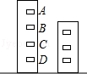
 | A． | A＞B＞C＞D | B． | D＞C＞B＞A | C． | C＞D＞B＞A | D． | B＞A＞D＞C

2．（3分）电影院里座位呈阶梯形状或下坡形状的原因是（ ）
 | A． | 增大盲区 | B． | 使盲区不变
 | C． | 减小盲区 | D． | 为了美观而设计的

3．（3分）（2009•宁德）图（1）表示一个正五棱柱形状的高大建筑物，图（2）是它的俯视图．小健站在地面观察该建筑物，当他在图（2）中的阴影部分所表示的区域活动时，能同时看到建筑物的三个侧面，图中∠MPN的度数为（ ）
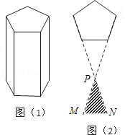
 | A． | 30° | B． | 36° | C． | 45° | D． | 72°

二、填空题（共1小题）
4．（3分）当人走在路上，后面的建筑物好像“沉”到前面的建筑物的后面，这是因为 _________ ．

三、解答题（共3小题）
5．如图，小区管理者打算在广场的地面上安装一盏路灯（路灯高度忽略不计）．小明此刻正在某建筑物的B处向下看，请问：此路灯安在什么位置，小明在B处看不到？请把这段范围用线段表示出来．
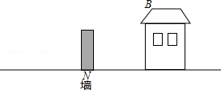

6．如图，A，B表示教室的门框位置，小聪站在教室内的点P位置，小慧、小红、小杰三位同学分别站在教室外点C，D，E的位置．这三位同学中，小聪能看见谁？看不见谁？试用盲区的意义给出解释．
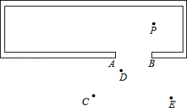

7．如图，在一间黑暗的屋子里用一盏白炽灯照一个球．
（1）球在地面上的阴影是什么形状？
（2）当把白炽灯向高处移时，阴影的大小怎样变化？
（3）若自炽灯到球心的距离是1m，到地面的距离是3m，球的半径是0.2m，问：球在地面上阴影的面积是多少？
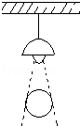

四、选择题
8．（3分）（2006•镇江）图1表示正六棱柱形状的高大建筑物，图2中的阴影部分表示该建筑物的俯视图，P、Q、M、N表示小明在地面上的活动区域．小明想同时看到该建筑物的三个侧面，他应在（ ）
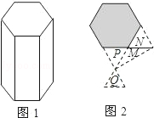
 | A． | P区域 | B． | Q区域 | C． | M区域 | D． | N区域

五、解答题（共4小题）
9．如图，有一种动画程序，屏幕上正方形ABCD是黑色区域（含边界），其中A（1，1），B（2，1），C（2，2），D（1，2）．用信号枪沿直线y=kx（k＞0）发射信号．当信号遇到黑色区域时，区域便由黑变白，若没遇到黑色区域，则无变化，无变化的区域即为信号枪使用的盲区，则使信号枪成为盲区的k的取值范围是 _________ ．
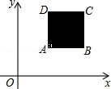

10．如图，在房子外的屋檐E处装有一台监视器，房子前面有一面落地的广告牌．
（1）监视器的盲区在哪一部分？
（2）已知房子上的监视器离地面高12m，广告牌高6m，广告牌距离房子5m，求盲区在地面上的长度．
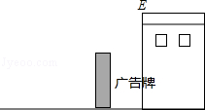

11．（2003•常州）当你进入博物馆的展览厅时，你知道站在何处观赏最理想？
如图，设墙壁上的展品最高处点P距离地面a米，最低处点Q距离地面b米，观赏者的眼睛点E距离地面m米，当过P、Q、E三点的圆与过点E的水平线相切于点E时，视角∠PEQ最大，站在此处观赏最理想．
（1）设点E到墙壁的距离为x米，求a、b、m、x的关系式；
（2）当a=2.5，b=2，m=1.6，求：
（ⅰ）点E和墙壁距离x；
（ⅱ）最大视角∠PEQ的度数．（精确到1度）
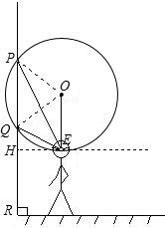

12．如图所示的网格图均是20×20的等距网格图（每个小方格的边长均为1个单位长）．侦察兵王凯在点P处观察区域MNCD内的活动情况，当5个单位长的列车AB（图中的﹣）以每秒1个单位长的速度在铁路线MN上通过时，列车将阻挡王凯的部分视线，在区域MNCD内形成盲区（不考虑列车的宽度和车厢间的缝隙）．请针对图①，②，③中列车位于不同位置的情形分别画出相应的盲区，并在盲区内涂上阴影．
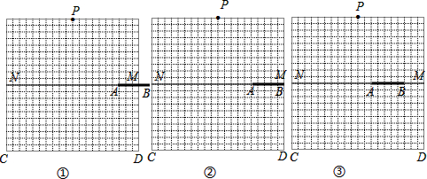

2019年中考数学题：投影与三视图
参考答案与试题解析

一、选择题（共3小题）
1．（3分）如图，从小区的某栋楼的A，B，C，D四个位置向对面楼方向看，所看到的范围的大小顺序是（ ）
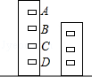
 | A． | A＞B＞C＞D | B． | D＞C＞B＞A | C． | C＞D＞B＞A | D． | B＞A＞D＞C

考点： | 视点、视角和盲区．菁优网版权所有
分析： | 分别画出从小区的某栋楼的A，B，C，D四个位置向对面楼方向看的最大范围，依此即可作答．
解答： | 解：如图所示：  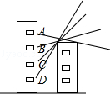  由图形可知，所看到的范围的大小顺序是A＞B＞C＞D．  故选：A．
点评： | 考查了视点、视角和盲区．（1）把观察者所处的位置定为一点，叫视点．（2）人眼到视平面的距离视固定的（视距），视平面左右两个边缘到人眼的连线得到的角度就是视角．（3）盲区：视线到达不了的区域为盲区．

2．（3分）电影院里座位呈阶梯形状或下坡形状的原因是（ ）
 | A． | 增大盲区 | B． | 使盲区不变
 | C． | 减小盲区 | D． | 为了美观而设计的

考点： | 视点、视角和盲区．菁优网版权所有
分析： | 电影院呈阶梯或下坡形状可以使后面的观众看到前面，避免盲区．
解答： | 解：电影院呈阶梯或下坡形状是为了然后面的观众有更大的视角范围，减小盲区．  故选：C．
点评： | 此题主要考查了视点、视角和盲区，结合实际问题来训练学生对视点，视角和盲区的理解能力．

3．（3分）（2009•宁德）图（1）表示一个正五棱柱形状的高大建筑物，图（2）是它的俯视图．小健站在地面观察该建筑物，当他在图（2）中的阴影部分所表示的区域活动时，能同时看到建筑物的三个侧面，图中∠MPN的度数为（ ）
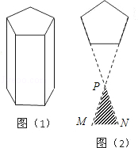
 | A． | 30° | B． | 36° | C． | 45° | D． | 72°

考点： | 视点、视角和盲区．菁优网版权所有
专题： | 压轴题．
分析： | 根据正五边形的内角为108°，观察图形，利用三角形内角和为180°，和对顶角相等，可求出∠MPN的度数．
解答： | 解：由题意我们可以得出，正五棱柱的俯视图中，正五边形的内角为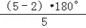=108°，那么∠MPN=180°﹣（180°﹣108°）×2=36°．  故选B．
点评： | 利用数学知识解决实际问题是中学数学的重要内容．本题的关键是弄清所求角与正五棱柱的俯视图的关系．

二、填空题（共1小题）
4．（3分）当人走在路上，后面的建筑物好像“沉”到前面的建筑物的后面，这是因为 到了自己的盲区的范围内 ．

考点： | 视点、视角和盲区．菁优网版权所有
分析： | 后面的建筑物好像“沉”到前面的建筑物的后面，说明看到的范围减少，即盲区增大．
解答： | 解：根据题意我们很明显的可以看出后面的建筑物好像“沉”到前面的建筑物的后面，这是因为到了自己的盲区的范围内．  故答案为：到了自己的盲区的范围内．
点评： | 本题结合了实际问题考查了对视点，视角和盲区的认识和理解．

三、解答题（共3小题）
5．如图，小区管理者打算在广场的地面上安装一盏路灯（路灯高度忽略不计）．小明此刻正在某建筑物的B处向下看，请问：此路灯安在什么位置，小明在B处看不到？请把这段范围用线段表示出来．
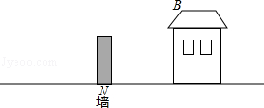

考点： | 视点、视角和盲区．菁优网版权所有
分析： | 利用盲区的定义得出盲区的范围，进而得出答案．
解答： | 解：如图所示：线段BE以下为盲区，此路灯安在BE下面，小明在B处看不到．  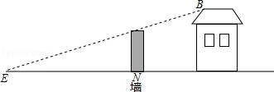
点评： | 此题主要考查了结合实际问题来考查学生对视点，视角和盲区的理解能力，得出盲区范围是解题关键．

6．如图，A，B表示教室的门框位置，小聪站在教室内的点P位置，小慧、小红、小杰三位同学分别站在教室外点C，D，E的位置．这三位同学中，小聪能看见谁？看不见谁？试用盲区的意义给出解释．
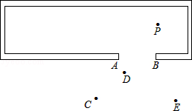

考点： | 视点、视角和盲区．菁优网版权所有
分析： | 利用盲区的意义得出小聪的视线范围进而得出答案．
解答： | 解：如图所示：连接PA，PB，并延长，即可得出小聪的视线，  故小聪能看见小慧、小红，不能看见小杰．  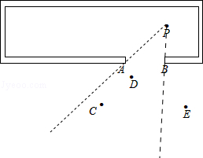
点评： | 此题主要考查了盲区和视角，得出小葱的视线范围是解题关键．

7．如图，在一间黑暗的屋子里用一盏白炽灯照一个球．
（1）球在地面上的阴影是什么形状？
（2）当把白炽灯向高处移时，阴影的大小怎样变化？
（3）若自炽灯到球心的距离是1m，到地面的距离是3m，球的半径是0.2m，问：球在地面上阴影的面积是多少？
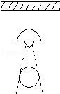

考点： | 视点、视角和盲区．菁优网版权所有
分析： | （1）球在灯光的正下方，所以阴影是圆形；  （2）根据中心投影的特点可知：在灯光下，离点光源近的物体它的影子短，离点光源远的物体它的影子长，所以白炽灯向上移时，阴影会逐渐变小；  （3）先根据相似求出阴影的半径，再求面积．
解答： | 解：（1）因为球在灯光的正下方，所以阴影是圆形；  （2）白炽灯向上移时，阴影会逐渐变小；  （3）设球在地面上阴影的半径为x米，  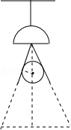  则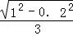=，  解得：x²=，  则S_{阴影}=π（平方米）．
点评： | 本题考查了中心投影的特点和规律以及相似形性质的运用．解题的关键是利用中心投影的特点可知在这两组圆形相似，利用其相似比作为相等关系求出所需要的阴影的半径，从而求出面积．

四、选择题
8．（3分）（2006•镇江）图1表示正六棱柱形状的高大建筑物，图2中的阴影部分表示该建筑物的俯视图，P、Q、M、N表示小明在地面上的活动区域．小明想同时看到该建筑物的三个侧面，他应在（ ）
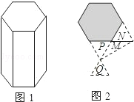
 | A． | P区域 | B． | Q区域 | C． | M区域 | D． | N区域

考点： | 视点、视角和盲区．菁优网版权所有
分析： | 根据清视点、视角和盲区的定义，观察图形解决．
解答： | 解：由图片可知，只有Q区域同时处在三个侧面的观察范围内．  故选B．
点评： | 本题的关键是弄清视点，视角和盲区的定义．

五、解答题（共4小题）
9．如图，有一种动画程序，屏幕上正方形ABCD是黑色区域（含边界），其中A（1，1），B（2，1），C（2，2），D（1，2）．用信号枪沿直线y=kx（k＞0）发射信号．当信号遇到黑色区域时，区域便由黑变白，若没遇到黑色区域，则无变化，无变化的区域即为信号枪使用的盲区，则使信号枪成为盲区的k的取值范围是 0＜k＜或k＞2 ．
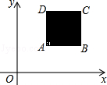

考点： | 视点、视角和盲区；坐标与图形性质．菁优网版权所有
分析： | 根据题意确定直线y=kx经过B，D点时是临界点，然后代入求出k的取值范围．
解答： | 解：由题意可知当直线y=kx经过B（2，1）时k的值最小，即2k=1，解得：k=；  ∴当0＜k＜时，使信号枪成为盲区，  当直线y=kx过D（1，2）时，即2=k，  ∴k＞2时，使信号枪成为盲区，  ∴则使信号枪成为盲区的k的取值范围是：0＜k＜或k＞2．  故答案为：0＜k＜或k＞2．
点评： | 此题主要考查了盲区和一次函数在实际生活中的运用，解答此类题目时一定要注意数形结合的运用．

10．如图，在房子外的屋檐E处装有一台监视器，房子前面有一面落地的广告牌．
（1）监视器的盲区在哪一部分？
（2）已知房子上的监视器离地面高12m，广告牌高6m，广告牌距离房子5m，求盲区在地面上的长度．
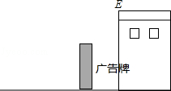

考点： | 视点、视角和盲区．菁优网版权所有
分析： | （1）根据盲区的定义，作出盲区，即可得出监控器监控不到的区域．  （2）根据盲区的定义可确定监视器盲区的长度为BC的长度，然后利用比例关系可求出BC的长度．
解答： | 解：（1）把墙看做如图的线段，则如图，ABC所围成的部分就是监控不到的区域：  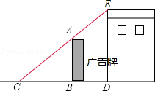  （2）由题意结合图形可得：BC为盲区，  设BC=x，则CD=x+5，  ∴=，  解得：x=5．  答：盲区在地面上的长度是5米．
点评： | 本题主要考查了结合解直角三角形考查了盲区的知识，找出盲区是关键，难度适中．

11．（2003•常州）当你进入博物馆的展览厅时，你知道站在何处观赏最理想？
如图，设墙壁上的展品最高处点P距离地面a米，最低处点Q距离地面b米，观赏者的眼睛点E距离地面m米，当过P、Q、E三点的圆与过点E的水平线相切于点E时，视角∠PEQ最大，站在此处观赏最理想．
（1）设点E到墙壁的距离为x米，求a、b、m、x的关系式；
（2）当a=2.5，b=2，m=1.6，求：
（ⅰ）点E和墙壁距离x；
（ⅱ）最大视角∠PEQ的度数．（精确到1度）
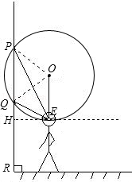

考点： | 视点、视角和盲区；切割线定理；解直角三角形的应用．菁优网版权所有
分析： | （1）可根据切割线定理得出HE²=HQ•HP，HE=x，然后根据PR=a，QR=b，HR=m，来表示出HQ，HR，即可得出这四个未知数的关系式．  （2）①根据（1）中得出的关系式，将a、b、m的值代入其中即可得出x的值．  ②可先在直角三角形PEH中求出∠PEH的度数，然后在直角三角形HEQ中求出∠HEQ的度数，这两个角的差就是∠PEQ的度数．
解答： | 解：（1）由题意可知：据PR=a，QR=b，HR=m，HE=x，  ∴HQ=QR﹣HR=b﹣m，PH=PR﹣HR=a﹣m，  ∵HE是圆O的切线，  ∴HE²=HQ•HP，  ∴x²=（a﹣m）（b﹣m）．  （2）①根据（1）中得出的x²=（a﹣m）（b﹣m），  ∴x²=（2.5﹣1.6）×（2﹣1.6）=0.36，  ∴x=0.6．  ②在直角三角形PHE中，EH=0.6，PH=0.9，  ∴tan∠PEH==，  因此∠PEH≈56.3°；  在直角三角形HQE中，QH=0.4，EH=0.6，  ∴tan∠HEQ==，  因此∠HEQ≈33.7°；  ∴∠PEQ=∠PEH﹣∠HEQ=56.3°﹣33.7°=22.6°．
点评： | 本题主要考查了切割线定理，解直角三角形等知识点．用切割线定理得出a、b、m、x的关系式是解题的关键．

12．如图所示的网格图均是20×20的等距网格图（每个小方格的边长均为1个单位长）．侦察兵王凯在点P处观察区域MNCD内的活动情况，当5个单位长的列车AB（图中的﹣）以每秒1个单位长的速度在铁路线MN上通过时，列车将阻挡王凯的部分视线，在区域MNCD内形成盲区（不考虑列车的宽度和车厢间的缝隙）．请针对图①，②，③中列车位于不同位置的情形分别画出相应的盲区，并在盲区内涂上阴影．
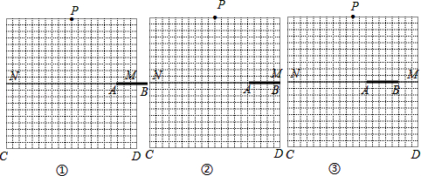

考点： | 视点、视角和盲区．菁优网版权所有
分析： | 根据盲区的定义，分别得出在区域MNCD内形成盲区即可．
解答： | 解：如图所示：  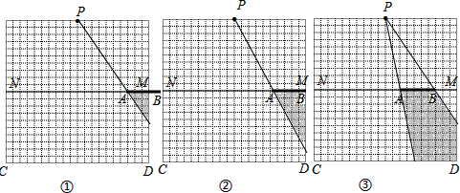
点评： | 此题主要考查了盲区的定义，正确把握盲区的定义是解题关键．

